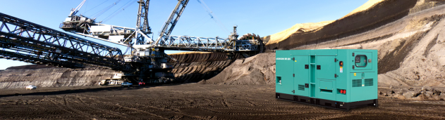
发电机组主要参数
品牌/型号/Марка / Модель | SanyPower/SP-1200W | 电压/ Напряжение | 400V/230V
备用功率/容量/ Резервная мощность / емкость | 1320kW/1650kVA | 频率/ частота | 50HZ
常用功率/容量/ Общая мощность / емкость | 1200kW/1500kVA | 电流/ сила тока | 2160A
噪音dB/Уровень шума дБ | 7米内75分贝/75 дБ в пределах 7 метров | 转速/ Скорость вращения | 1500r/min
加热器/ Нагреватель | 标配/ Стандарт | 燃油过滤器/Топливный фильтр | 标配/Стандарт
生产商Производитель | 湖南斯宝尔新能源有限公司  Компания Hunan Sibaoer New Energy Co., Ltd
发动机技术参数
品牌/型号/Марка / Модел | 潍柴博杜安WEICHAI/16M33D1530E310 | 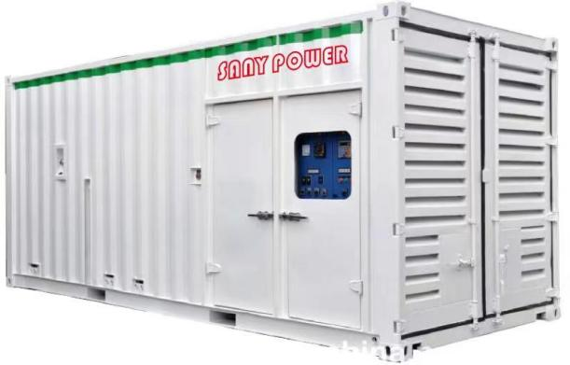
形式 | 水冷、四冲程
吸气方式 | 增压中冷
汽缸数 | V型16缸，四冲程
缸径×行程mm | 150×185（mm）
排量 | 52.3L
压缩比 | 15：1
1h功率（KW） | 1530
100%（主用功率）燃油消耗率 | 291L/h
75%（主用功率）燃油消耗率 | 218L/h
50%（主用功率）燃油消耗率 | 145L/h
机油总容量 L | 180 | 图片仅供参考
冷却液 L | 700
机燃比 % | ≤0.1
启动方式 | DC24V电启动
发电机参数
品牌/型号/Марка / Модель | SanyPower/SP-404K-1 | 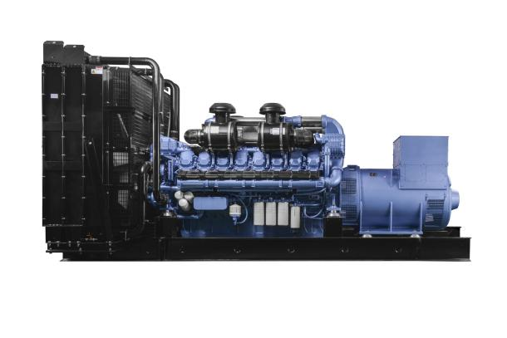
相数 | 3
接线方式 | 三相四线，Y型绕接
功率因数 | 0.8
防护等级 | IP23
励磁方式 | 无刷自励
绝缘等级/温升等级 | H/H
电话影响系数TIF | ＜50
电话谐波系数THF | ＜2% | 图片仅供参考
发电机容量 | 1500kVA
电压 | 50V
控制系统
1、液晶显示LCD为132x64，带背光，四种语言(简体中文、英文、西班牙文和俄文)显示，轻触按钮操作； |  | 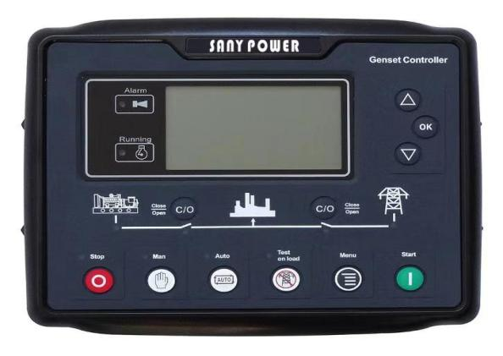
2、采用硅胶面板及按键，适应环境高低温能力强；
3、具有过压、欠压、过频、欠频、过流保护功能；
4、控制保护功能：实现柴油发电机组自动开机/停机、合分闸(ATS切换) 及完善的故障显示保护等功能；
5、采集并显示市电/发电三相电压、三相电流、频率、功率参数；
机组尺寸
长12192(mm) | 宽2438(mm) | 高2896(mm) |  | 重量16480(kg)
